# 偏振光的特性研究

陈依皓

（北京师范大学 物理学系，北京 100875）

**摘 要**: 本次实验的目的是：掌握产生与检验线偏振光的方法，验证马吕斯定律；掌握产生和检验圆(椭圆)偏振光的方法；掌握测量布儒斯特角的方法。

**关键词：**偏振光，马吕斯定律，布儒斯特角

**中图分类号：**Oxx  **文献识别码：A 文章编号：**1000-0000(0000)00-0000-00

## 1 引 言

光波是一种电磁波，光的偏振现象是证明光为横波的最有力的证据，对光的波动理论的建立起到过重要的作用。本次实验我们对偏振光的特性进行研究。

## 2 实验原理

### 2. 1 偏振光的分类

2.1.1 自然光

光是由光源中大量原子或分子的能级跃迁产生的。光源发出的波列彼此不相关，各个方向的振动都有，统计上是均匀分布的。

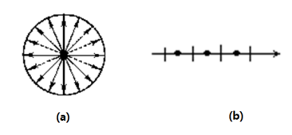

2.2.2 完全偏振光

完全偏振光的两个方向振动分量的幅度和相位差都不随时间改变

$$(E_{x},E_{y}) = (A_{x}cos(ωt+ϕ_{x}) , A_{y}cos(ωt+ϕ_{y}))$$

式中

$$Ax=con,Ay=con;$$

$$ϕ_{x} - ϕ_{y} =δ$$

$δ$ 取不同值时，会形成椭圆偏振光，圆偏振光，线偏振光

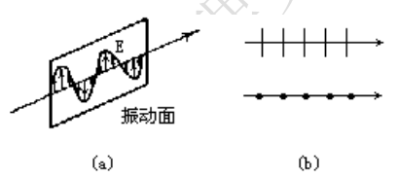

### 2. 2 偏振状态的改变

光从折射率为 $n_{1}$ 的介质入射到折射率为 $n_{2}$ 的介质，菲涅耳公式给出不同偏振状态的能量反射率为

$$R_{∥}=\frac{\tan^{2} (θ_{1}-θ_{2})}{\tan^{2}(θ_{1}+θ_{2})} , R_{⊥}=\frac{\sin^{2}(θ1-θ2)}{ \sin^{2}(θ1+θ2) }$$

当 $θ_{1}+θ_{2}=π/2$，即 ${ θ}_{1}=arctan\frac{n_{2}}{n_{1}}≡θ_{B}$ 时时， $R_{∥}=0$，反射光只有垂直于入射面的振动分量，是线偏振光。这称为布儒斯特定律， $θ_{B}$ 称为布儒斯特角。

光在晶体中的传播与偏振状态有关。

传播方向不平行于光轴，会发生双折射现象。通常的双折射是光线分裂成寻常光 $(o 光)$ 和非寻常光( $e$ 光)。

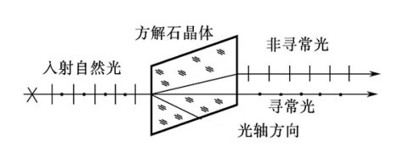

传播方向平行于光轴，此时 $o 光与 e 光$ 并不会分开，但由于折射率不同， $o$ 光和 $e$ 光经过晶体后会产生一定的相位差

$$∆ϕ=\frac{2π}{λ_{0}}(n_{o}-n_{e})d$$

### 2. 3 常见的偏振元件

偏振元件指的是能够改变光的偏振状态，或者输出与输入光的偏振状态有关的光学元件。我们利用 $Jones$ 矢量进行研究。

### 2. 4 偏振光的测量

实验通常在光探测器前面放置一个偏振片(称为检偏器)，改变振动面的方向，测量透过偏振片的光强。设入射光为一般的完全偏振光 $ψ_{in}=\left({αe^{iσ} \atop β}\right)$，检偏器的振动面方向为 $θ$，测量的光强：

$$I\left(θ\right)=\frac{1}{2}[α^{2}+β^{2}+\left(α^{2}-β^{2}\right)cos2θ+2αβcosσsin2θ]$$

## 3 实验结果及分析

### 3.1 光源偏振特性测量(预备实验)

未加入起偏器时记录到的光强： $3.219mW$

旋转偏振片，观察出射光强的变化：

|  |  |  |  |
| --- | --- | --- | --- |
| 角度 | 光强 | 角度 | 光强 |
| $$0°$$ | $$526.3μW$$ | $$180°$$ | $$509.2μW$$ |
| $$20°$$ | $$32.1μW$$ | $$200°$$ | $$30.2μW$$ |
| $$40°$$ | $$188.0μW$$ | $$220°$$ | $$206.3μW$$ |
| $$60°$$ | $$818.3μW$$ | $$240°$$ | $$847.4μW$$ |
| $$80°$$ | $$1.715mW$$ | $$260°$$ | $$1.791mW$$ |
| $$100°$$ | $$2.360mW$$ | $$280°$$ | $$2.463mW$$ |
| $$120°$$ | $$2.509mW$$ | $$300°$$ | $$2.625mW$$ |
| $$140°$$ | $$2.089mW$$ | $$320°$$ | $$2.205mW$$ |
| $$160°$$ | $$1.301mW$$ | $$340°$$ | $$1.368mW$$ |

偏振片旋转一周，光强周期性变化，出现了两次最大值与两次最小值。

可知光源为部分偏振光，光强最大时为光源偏振方向与偏振片透振方向平行；光强最大时为光源偏振方向与偏振片透振方向垂直。

### 3.2 验证马吕斯定律

发生消光时

|  |  |
| --- | --- |
| 起偏器角度 | $$0°$$ |
| 检偏器角度 | $$334°$$ |
| 接收光强 | $$0.342μW$$ |
| 环境光强 | $$0.06μW$$ |

定义此时两者夹角为 $90°$

旋转检偏器 1 周

|  |  |  |  |
| --- | --- | --- | --- |
| 角度 | 光强/ $μW$ | 角度 | 光强/ $μW$ |
| $$90$$ | $$0.342$$ | $$270$$ | $$0.621$$ |
| $$100$$ | $$12.39$$ | $$280$$ | $$13.49$$ |
| $$110$$ | $$49.35$$ | $$290$$ | $$50.48$$ |
| $$120$$ | $$102.1$$ | $$300$$ | $$108.1$$ |
| $$130$$ | $$176.4$$ | $$310$$ | $$183.7$$ |
| $$140$$ | $$258.0$$ | $$320$$ | $$261.0$$ |
| $$150$$ | $$325.9$$ | $$330$$ | $$334.7$$ |
| $$160$$ | $$385.9$$ | $$340$$ | $$390.3$$ |
| $$170$$ | $$435.0$$ | $$350$$ | $$431.8$$ |
| $$180$$ | $$450.6$$ | $$0$$ | $$447.3$$ |
| $$190$$ | $$438.9$$ | $$10$$ | $$436.0$$ |
| $$200$$ | $$404.3$$ | $$20$$ | $$396.1$$ |
| $$210$$ | $$343.3$$ | $$30$$ | $$334.9$$ |
| $$220$$ | $$273.9$$ | $$40$$ | $$263.7$$ |
| $$230$$ | $$195.1$$ | $$50$$ | $$181.7$$ |
| $$240$$ | $$122.6$$ | $$60$$ | $$112.4$$ |
| $$250$$ | $$57.66$$ | $$70$$ | $$49.99$$ |
| $$260$$ | $$17.38$$ | $$80$$ | $$13.73$$ |

曲线拟合如图

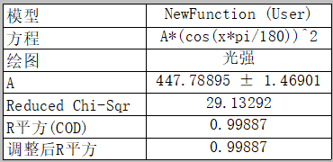

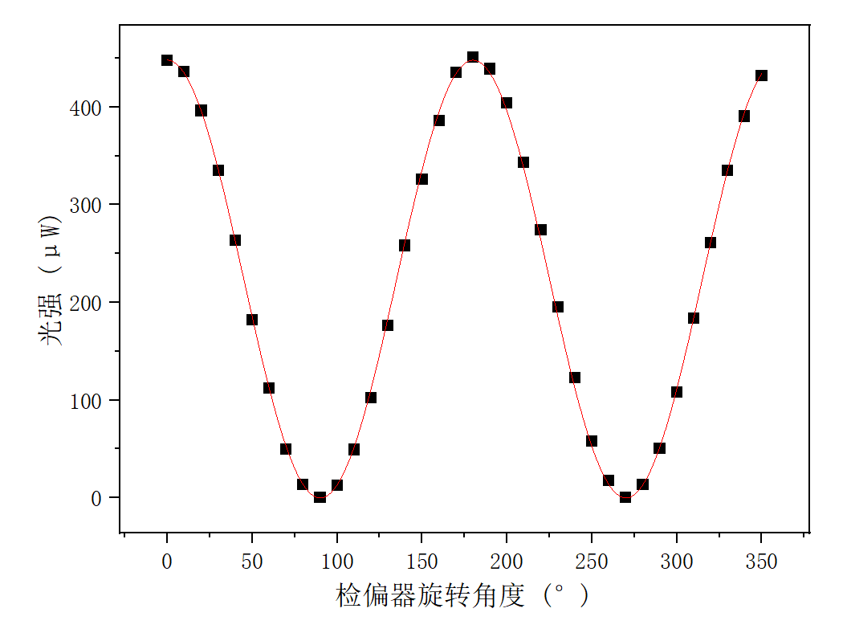

实验的数据根据拟合基本符合理论方程 $I=I_{o}cos²θ$，其中 $I_{o}=447.79μW$

### 3.3 测量半波片如何改变偏振状态

检偏器使之与起偏器正交时

|  |  |
| --- | --- |
| 起偏器角度 | $$0°$$ |
| 检偏器角度 | $$334°$$ |

在起偏器和检偏器之间加入半波片，旋转波片一圈，发生四次消光现象

第一次消光角度为半波片角度为 $6°$

转动斑驳篇，同方向旋转检偏器使再度消光

|  |  |
| --- | --- |
| 半波片角度/ $°$ | 检偏片角度/ $°$ |
| 6 | 334 |
| 16 | 354 |
| 26 | 13 |
| 36 | 34 |
| 46 | 54 |
| 56 | 74 |
| 66 | 94 |
| 76 | 114 |
| 86 | 134 |
| 96 | 154 |

光线经过半波片 透射光仍为线偏振光。

注意到检偏器转过角度为波片转过角度两倍，即入射时振动面和晶体主截面之间的夹角为 $θ$，则透射出来的线偏振光的振动面从原来的方位转过 $2θ$ 角。

1/2玻片使 $o$ 光与 $e$ 光产生额外180°的相位差。

### 3.4 测量 1/4 波片如何改变偏振状态

在起偏器和检偏器之间加入1/4波片，旋转波片 1 周，发生四次消光现象

第一次消光角度为半波片角度为 $35°$

转动波片 $15°$，转动检偏器 1 周

|  |  |
| --- | --- |
| 检偏片角度/ $°$ | 光强/ $μW$ |
| $$334$$ | $$0.41$$ |
| $$349$$ | $$23.95$$ |
| $$4$$ | $$84.75$$ |
| $$19$$ | $$166.3$$ |
| $$34$$ | $$244.2$$ |
| $$49$$ | $$303.9$$ |
| $$64$$ | $$321.5$$ |
| $$79$$ | $$298.4$$ |
| $$94$$ | $$239$$ |
| $$109$$ | $$156.3$$ |
| $$124$$ | $$76.8$$ |
| $$139$$ | $$19.76$$ |
| $$154$$ | $$0.222$$ |
| $$169$$ | $$25.52$$ |
| $$184$$ | $$88.2$$ |
| $$199$$ | $$167$$ |
| $$214$$ | $$248.6$$ |
| $$229$$ | $$306.9$$ |
| $$244$$ | $$325.8$$ |
| $$259$$ | $$299.77$$ |
| $$274$$ | $$240.9$$ |
| $$289$$ | $$159$$ |
| $$304$$ | $$77.2$$ |
| $$319$$ | $$20.24$$ |

转动波片 $45°$，转动检偏器 1 周

|  |  |
| --- | --- |
| 检偏片角度/ $°$ | 光强/ $μW$ |
| $$334$$ | $$176.5$$ |
| $$349$$ | $$174.6$$ |
| $$4$$ | $$175.9$$ |
| $$19$$ | $$178.7$$ |
| $$34$$ | $$182.1$$ |
| $$49$$ | $$185.4$$ |
| $$64$$ | $$187.9$$ |
| $$79$$ | $$188.6$$ |
| $$94$$ | $$187.1$$ |
| $$109$$ | $$184$$ |
| $$124$$ | $$180.6$$ |
| $$139$$ | $$177.4$$ |
| $$154$$ | $$175.5$$ |
| $$169$$ | $$175.1$$ |
| $$184$$ | $$176.2$$ |
| $$199$$ | $$178.9$$ |
| $$214$$ | $$182.6$$ |
| $$229$$ | $$185.8$$ |
| $$244$$ | $$187.6$$ |
| $$259$$ | $$187.8$$ |
| $$274$$ | $$186.8$$ |
| $$289$$ | $$185.1$$ |
| $$304$$ | $$182.4$$ |
| $$319$$ | $$179.4$$ |

光强与检偏器角度的关系曲线如图

转动波片 $15°$

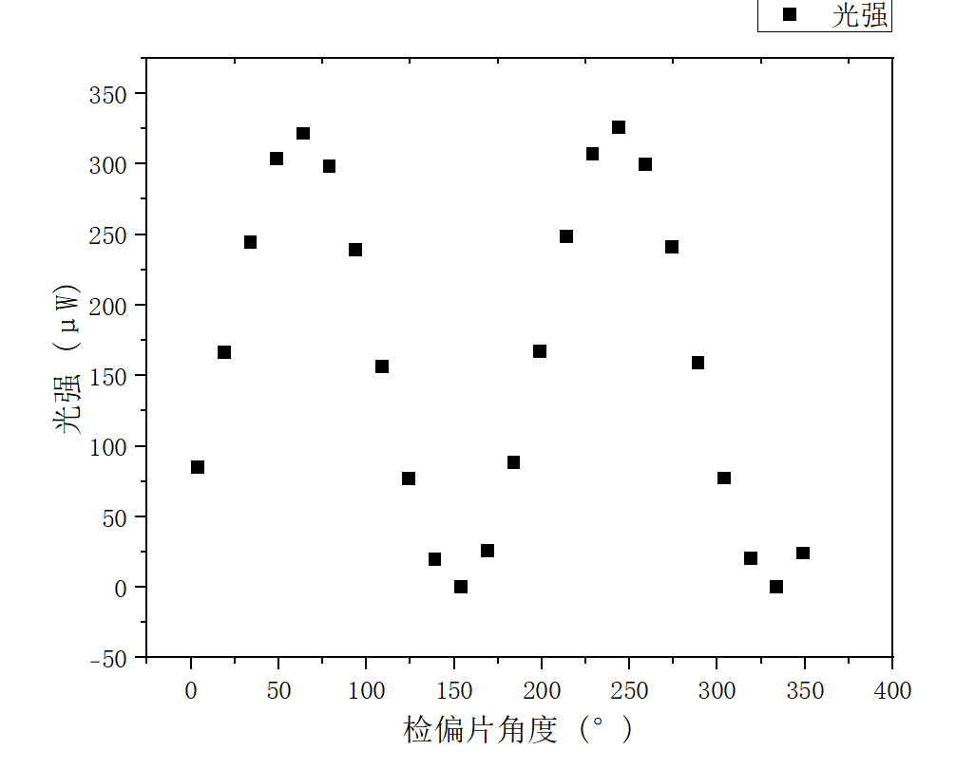

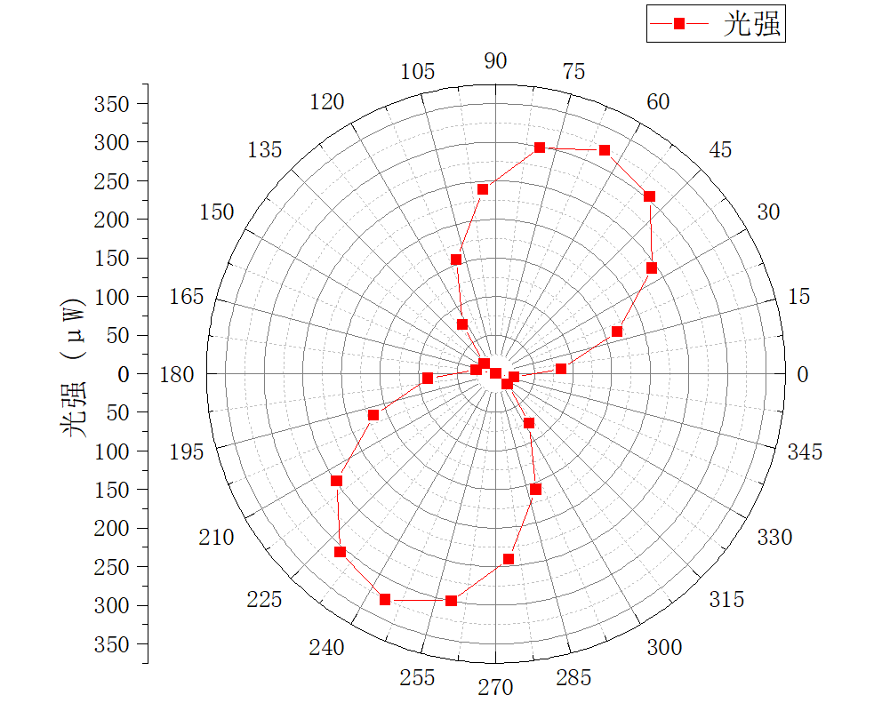

出射光为椭圆偏振光。

转动波片 $45°$

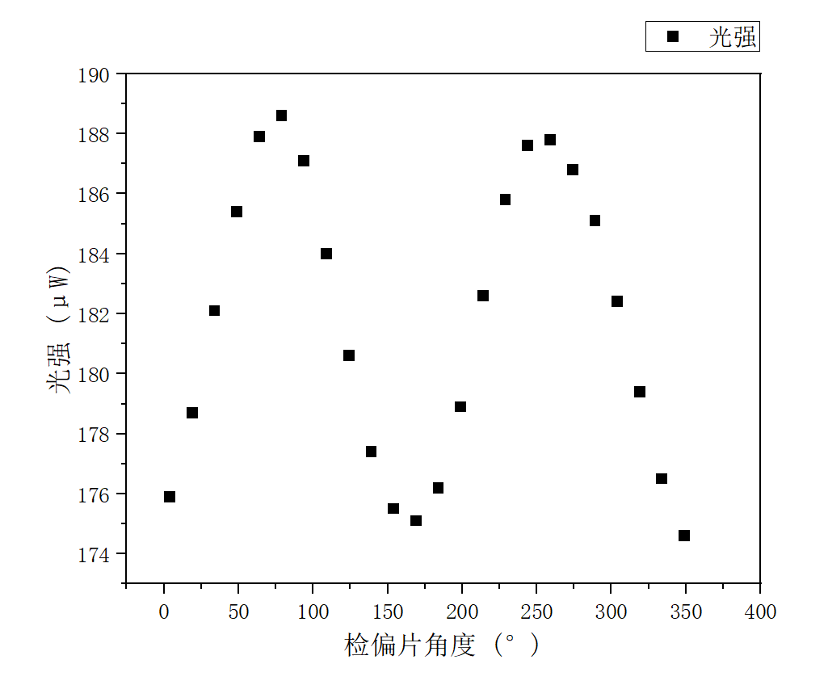

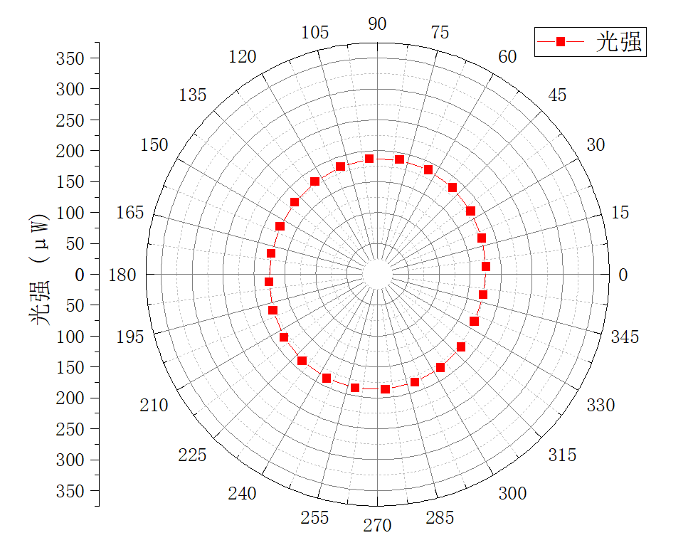

出射光为圆偏振光，与理论曲线相符较好。

1/4玻片使出射的o光和e光之间产生相位差1/4波长。

### 3.5 测量布儒斯特角

|  |  |  |
| --- | --- | --- |
|  | 角度1 | 角度2 |
| $$1$$ | $$108$$ | $$288.9$$ |
| $$2$$ | $$108.1$$ | $$288.6$$ |
| $$3$$ | $$108$$ | $$288.7$$ |
|  | 角度3 | 角度4 |
| $$1$$ | $$221$$ | $$400.9$$ |
| $$2$$ | $$221.2$$ | $$401$$ |
| $$3$$ | $$221.1$$ | $$400.9$$ |

布儒斯特角为

$$\frac{\left(∠3-∠1\right)+\left(∠4-∠2\right)}{4}$$

计算得

|  |  |
| --- | --- |
| 布儒斯特角 | |
| $$1$$ | $$56.250$$ |
| $$2$$ | $$56.375$$ |
| $$3$$ | $$56.325$$ |

取平均值为

$$\overline{θ_{B}}= 56.316°$$

计算不确定度

$$u_{A}\left(θ_{B}\right)=\sqrt{\frac{1}{3×2}\sum_{i=1}^{3}{\left({θ_{B}}_{i}-\overline{θ_{B}}\right)}}=0.03633$$

## 4 复习思考题

### 5.1 如何用1/4波片、偏振片和光探测器区分自然光和圆偏振光？

在光源和光探测器之间加一个偏振片，在偏振片和光源之间加一个1/4波片。转动偏振片一周，如果强度仍然没有变化是自然光；因为1/4玻片能把圆偏振光变为线偏振光，所以如果出现两次消光,则是圆偏振光。

### 5.2 如何利用实验判断偏振片的透振方向？

1. 如果有一个已知偏振方向的偏振片，则可以用一个已知偏振方向的偏振片共线放置并不断旋转已知的偏振片，当通过两偏振片的自然光强为0时，待测偏振方向与已知的偏振片偏振方向垂直，自然光强最强时，待测偏振方向与已知的偏振片偏振方向平行。

2. 由于布儒斯特角可以测量（通过实验第五个的方法测得），所以在已知布儒斯特角的情况下，先将反射平面镜转到入射角为布儒斯特角的位置，此时光线的偏振方向是已知的，垂直纸面，然后转动偏振片，当反射光强为0时，说明入射光完全是平行纸面方向，此时偏振片的透振方向为平行纸面方向。

**5.3 如果本实验所用1/4波片有误差，如何根据测量数据估计实际的相位延迟？**

首先准备一个已知偏振状态的光源，如线偏振光，作为参考源。

使用实验装置，测量通过1/4波片后的光的偏振状态，使用检偏器来测量光的偏振角度。

根据测量数据，分析1/4波片引入的相位延迟效果。若已知初始偏振状态和最终测量到的偏振状态，则可以计算出实际的相位延迟。

**5.4 本实验旋转检偏器测量光强曲线。如果入射光是完全偏振光，根据测量曲线能否确定其偏振状态**

如果入射光是线偏振光，其光强曲线将是正弦或余弦函数。当检偏器的角度与光的偏振方向平行时，光强最大；当检偏器的角度与光的偏振方向垂直时，光强最小。

如果入射光是圆偏振光，其光强曲线将是恒定的，不会随检偏器的旋转而变化。不同方向上的检偏器会测得相同的光强。

如果入射光是部分偏振光，光强曲线将介于上述两种情况之间。光强会随着检偏器角度的旋转而变化，但不会完全消失或保持不变。

## 参考文献

[1] 北京师范大学物理实验教学中心. 普通物理实验讲义Ⅱ，2023

**The Characteristics of Polarized Light**

CHEN Yi-hao

(Department of Physics，Beijing Normal University，Beijing 100875，China)

**Abstract:** The purpose of this experiment is to master the method of generating and testing linearly polarized light and verify Malus' law; Master the method of generating and testing circular (elliptical) polarized light; Master the method of measuring Brewster Angle.

**Key words:** polarized light, malus' law, Brewster angle